Комплекс вправ з м’ячем.

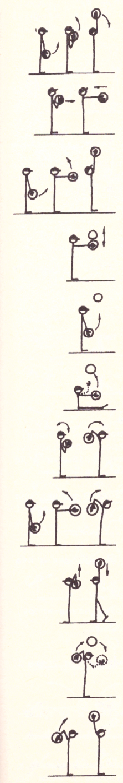
1. В.п. — о.с., м'яч в опущених руках. Згинання рук у ліктях, торкаючись м'ячем грудей. Те саме з розгинанням рук вгору. Лікті в сторони не розводити, спина пряма.

2. В.п. — Те саме, м'яч на рівні грудей. Випрямлення рук вперед. Тулуб назад не відхиляти, живіт не випинати.

3. В.п. — Те саме, що у впр. № 1. Піднімати прямі руки до горизонтального положення і опускати у в.п., піднімати прямі руки вгору і опускати до горизонтального положення.

4. Підкидання м'яча вгору зігнутими або прямими руками.

5. В.п. — сидячи, м'яч в опущених руках. Підкидання і ловіння м'яча прямими руками.

6. В.п. — сидячи, руки витягнуті вперед. Підкидання м'яча прямими руками, спину не згинати.

7. В.п. — о.с., м'яч на рівні грудей (тримати його пальцями) . Заводячи за голову, лікті розвести в сторони, повернутися у в.п.

8. В.п. — о.с., м'яч в опущених руках. Піднімати руки до горизонтального положення, а потім перевести їх за голову.

9. З в.п. - м'яч за головою, розгинаючи руки вгору, відставити ногу назад на носок. Повертаючись у в.п., тримати м'яч пальцями, лікті розвести в сторони.

10. Кидки м'яча із-за голови і ловіння наперед себе.

11. Те саме, але ловіння м'яча над головою.

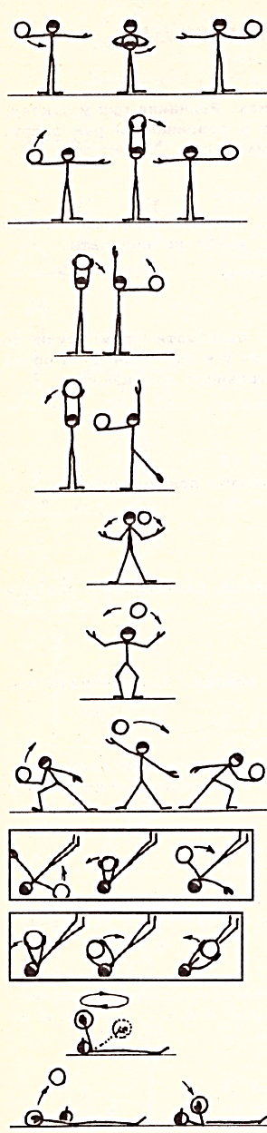
12. В.п. — стоячи, руки в сторони, м'яч в одній руці, звести руки на рівні плечей, перекласти м'яч з однієї руки в іншу. Голову не нахиляти.

13. Те саме, але перекладати м'яч угорі.

14. В.п. — стоячи, м'яч у витягнутих руках над головою Почергове опускання рук з м'ячем в сторону, потім підкидання м'яча вгору і ловіння вгорі іншою рукою.

15. Те саме, але з підніманням на носки і відведення іншої ноги в сторону.

16. Перекид м'яча з однієї руки в іншу наперед себе.

17. Те саме над головою.

18. В.п. — широка стійка ноги нарізно, м'яч у правій руці. З випаду праворуч кидок м'яча через себе ліворуч; розгинаючи праву і згинаючи ліву ногу, упіймати м'яч лівою рукою.
19. В.п. — лежачи на спині, руки в сторони. Почергова передача м'яча з однієї руки в іншу наперед себе і повернення у в.п.
20. В.п. — Те саме, але руки уперед. Переміщення м'яча прямими руками ліворуч і праворуч.

21. В.п. — Те саме. Відводячи прямі руки назад-вгору, колові рухи м'ячем.
22. В.п. — Те саме, але руки угорі. Кидки м'яча угору і ловіння наперед себе.

